Подготовила: воспитатель Ютанова Н.Ю.
Консультация для родителей
«Совместная деятельность с ребенком. Лепка из пластилина».
А что если взять и полепить со своим ребенком из пластилина? Совместная деятельность с ребенком – это так здорово! Многие родители испытают недоумение - «какая такая совместная деятельность?» Ведь они и так проводят много времени со своими детьми – накормить, одеть, проверить проследить, чтобы ребенок не засиживался перед телевизором или компьютером и так далее и тому подобное. Не это ли есть совместная деятельность? Неужели есть что-то еще, что нужно делать с ребенком? Давайте вместе и разберемся, зачем нужна совместная деятельность, чем она отличается от других способов взаимодействия с ребенком и как сделать ее приятной и для ребенка, и для родителя. Термин совместная деятельность вошел в обиход практической отечественной психологии с работами Льва Семеновича Выготского (советский психолог), изучавшего факторы, влияющие на развитие детей. Развитие он понимал, как процесс присвоения социального опыта. В своих работах Л.С.Выгосткий пришел к выводу, что « благодаря совместной деятельности ребенка со взрослым, первый развивается и может выполнить более сложные задания».
Именно в совместной деятельности происходит полноценное развитие ребенка. Дошкольный возраст – это период, очень восприимчивый ко всему, что происходит вокруг. Все, абсолютно все, что происходит с ребенком до 5 лет, оставляет свой след на всю его дальнейшую жизнь. Именно в этот период детям особенно важно и необходимо внимание родителей. Упущенное в это время уже не восполнится никогда! Ведь как здорово всё делать вместе — играть, гулять, разговаривать на разные темы, делиться секретами, придумывать разные истории, делать поделки, читать книжки и даже смотреть мультики. Для ребенка в возрасте 3 – 4 лет взрослый – это целый мир: мир, такой загадочный и неизведанный. Малышу интересно все, что мама и папа делают, о чем они говорят и т. д. И если родители будут делать то, что малышу нужно и полезно, то и малыш будет воспринимать это как норму. Это полезно и для становления адекватной самооценки ребенка. Ведь когда малыш получает похвалу от значимого взрослого, он чувствует себя действительно важным и ценным, понимает, что старался не зря. А когда мама в процессе совместного творчества немного помогает и направляет его, он понимает, что нет ничего невозможного, было бы желание. А чем же можно заняться с ребенком? Да всем, чем угодно: чтением книг, развивающими играми, посещением театров и, конечно, совместным творчеством. Вот об этом самом совместном творчестве мы и поговорим. Совместное творчество детей и родителей создает положительные эмоции и теплую атмосферу в доме. Творческий процесс стимулирует всестороннее развитие ребёнка. Совершенствуются моторные навыки, формируется воображение, раскрывается творческий потенциал. Совместное творчество восполняет недостаток родительского внимания, ведь родители обычно весь день проводят на работе. Творчество позволяет ребёнку выразить себя, ощутить свою значимость, особенно, когда родители устраивают маленькую домашнюю галерею его работ. Одним из самых доступных видов творчества с детьми любого возраста может быть лепка из пластилина! Многие родители даже не подозревают, что лепка имеет огромное значение в развитии малыша. Он учится владеть своими руками, самостоятельно создавать различных персонажей. Пластилин — самое доступное средство для детей, которое вызывает интерес и способствует всестороннему развитию, как в техническом плане, так и психологическом, например: развитие мелкой моторики (способность выполнять руками точные и скоординированные движения); развитие творчества и воображения ( работе с пластилином включается воображение и творческое мышление. Малыш придумывает различные новые образы или воспроизводит знакомые. Подробнее знакомится с различными формами. Учится сочетать цвета. Кроме этого, при разминании пластилина, происходит массаж некоторых точек на ладошках и пальцах, непосредственно связанных с отделом мозга, отвечающего за интеллект. Таким образом, закладывается фундамент для умственного развития.); развитие координации глаз и рук; успокаивающее и терапевтическое воздействие (Занятие лепкой не терпит суеты. Они успокаивающе действуют на нервную систему. Если ребенок очень активный, не может усидеть на месте и нескольких минут, то регулярные занятия с пластилином помогут ему научиться быть более терпеливым, усидчивым, упорным, помогут научиться доводить начатое дело до успешного завершения). И, наконец, лепка из пластилина – это интереснейшее занятие! Когда малыш овладеет техникой лепки, то сможет дольше заниматься. Он будет создавать героев из мультфильмов, своих друзей, домашних любимцев или что-то неведомое и неизвестное никому другому, кроме него самого! С какого возраста можно начинать лепить? Некоторые специалисты рекомендуют начинать осваивать основы лепки еще с 1 года. Другие, советуют не раньше 1,5-2 лет. Малышам этого возраста еще трудно объяснить, что кушать пластилин нельзя, поэтому применять для лепки лучше смеси на натуральной основе, а еще лучше сделать пластилин самим – тогда вы точно будете знать, что, в случае чего, съел ваш малыш...

Рецепт № 1. Самый популярный.
Наливаем 6 столовых ложек лимонного сока в стакан и доливаем воды доверху. На сковороде смешиваем стакан муки со стаканом соли, туда же выливаем 1 столовую ложку растительного масла и нашу воду с лимонным соком. Добавляем пищевой краситель (по желанию). Варим на среднем огне около 5 минут до затвердения массы, постоянно помешивая. Сняв с огня, слегка разминаем массу руками.
Рецепт №2. Самый простой
1/3 стакана соли
1 стакан муки
1 столовая ложка растительного масла
1/2 стакана теплой воды
После того, как закипела вода, добавляем сухие ингредиенты в кастрюлю и размешиваем на медленном огне. Когда тесто примет форму шара, кладем его на посыпанную мукой поверхность. После того, как остынет, месим до эластичного состояния, не прилипающего к пальцам.

С чего начать лепку из пластилина? Прежде всего познакомьте ребенка с новым для него материалом на ощупь. Потом научите малыша разминать пластилин в руках, отщипывать маленькие кусочки от большого, раскатывать «колбаску», колобки, формировать лепешки, баранки. Все занятия лучше проводить в игровой форме. Придумать сказку или использовать готовую, знакомую ребенку, и создать несколько персонажей, например, колобка. Разрешать играть с ним. Что нужно для занятия лепкой? Собственно пластилин, досочка для лепки (или кусок линолеума, оргстекла), рабочая одежда, чтобы не запачкаться, а, главное, дать понять ребенку, что лепка – занятие серьезное! При занятиях лепкой, у ребенка должно быть свое постоянное рабочее место, хорошо освещенное. Он привыкнет там заниматься и потом самостоятельно убирать.

И вот ваш ребенок уже с успехом может выполнять многие нехитрые манипуляции с пластилином, вылепливать простейшие фигурки, а вы не обладаете мастерством скульптора, возникает извечный русский вопрос: «Что делать?» И тут нам на помощь приходят природные материалы. Если вы любите грецкие орехи, не выбрасывайте их скорлупу – это отличный материал для поделок! Из скорлупы грецкого ореха вы сможете вместе с вашим ребенком создать множество поделок, которые станут не просто продуктом совместного творчества, но и, например, подарком близкому человеку на праздник; настольным кукольным театром; интересной игрой и так далее и тому подобное… На просторах интернета вы сможете найти огромное количество поделок из пластилина и скорлупы грецкого ореха. Предлагаю вам пошаговый мастер-класс в картинках «Грибы». Эти грибы сделали дети второй младшей группы (3 – 4 года) – получились чудесные маслята, а, может, польские белые... Было интересно, сложно, но результат того стоил. Слепите такой гриб со своим ребенком, или, если вы ходили в лес за грибами, то слепите тот гриб, который нашел ваш малыш: просто смените цвета пластилина для шляпки и ножки. Травку тоже можете сделать другого цвета, а если вашему ребенку сложно вылепить мелкие травинки, то он просто может сделать травку в виде «зеленой лепешки» и установить на нее свой гриб. Или,.. ну, а дальше фантазируйте!

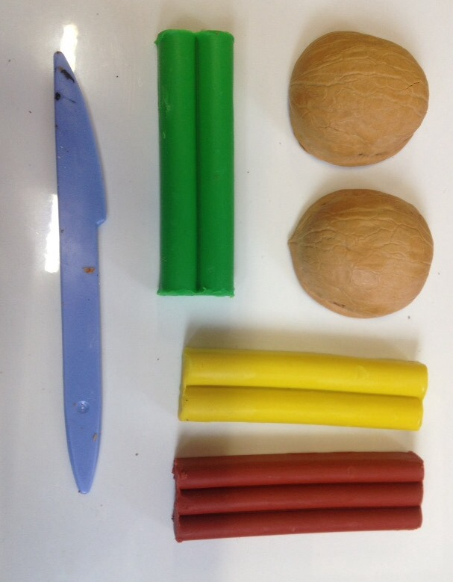1.

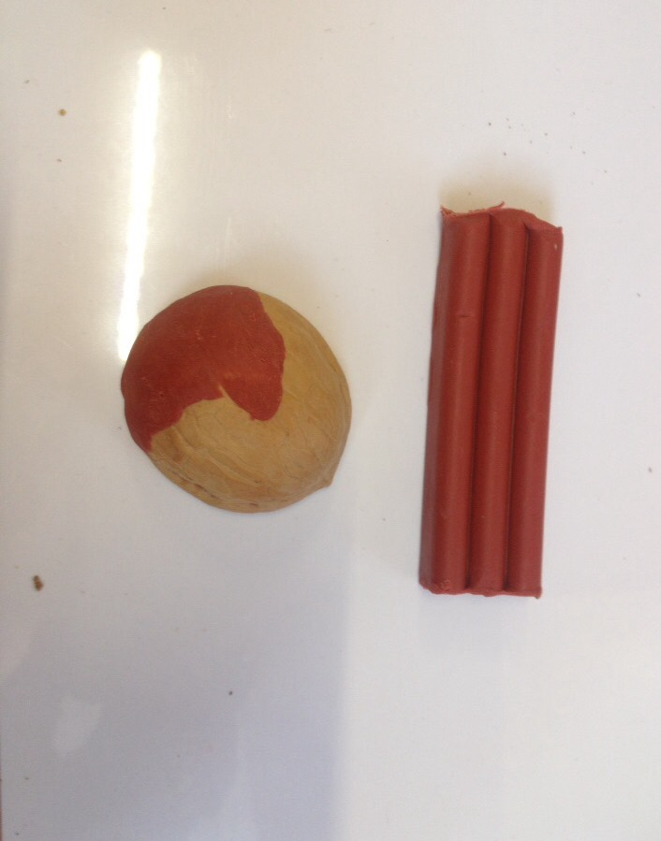2.

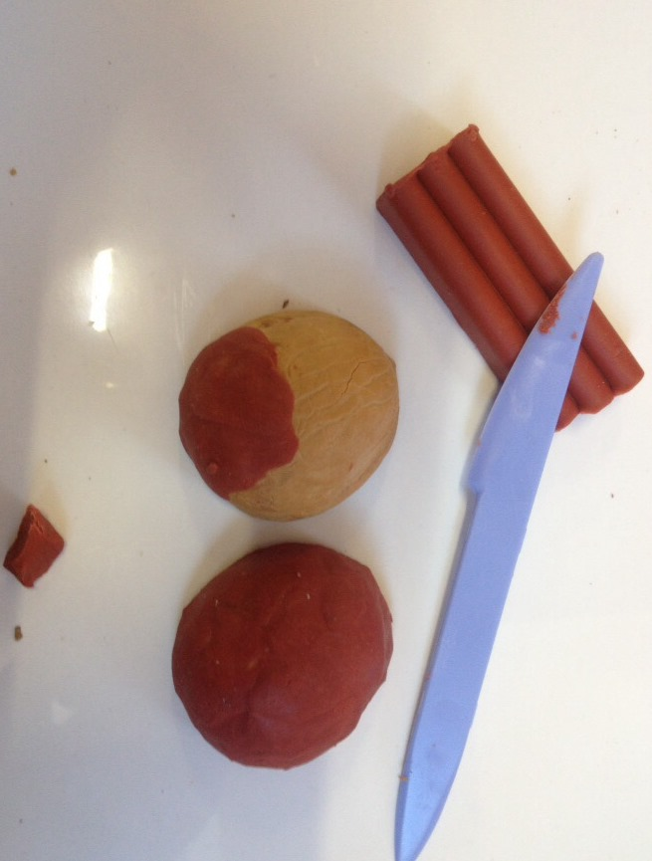3.

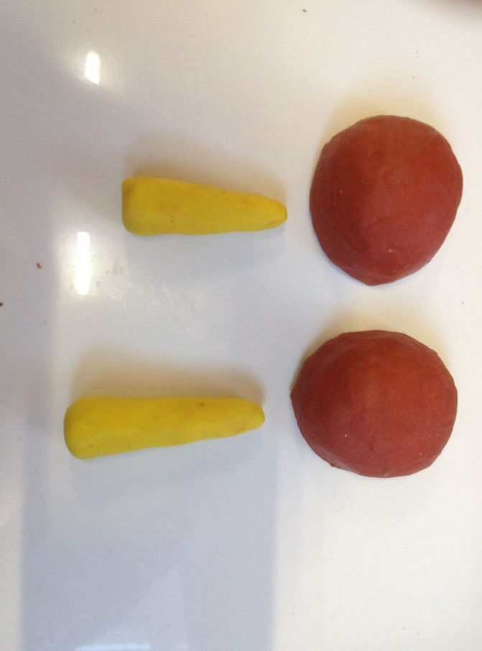4.

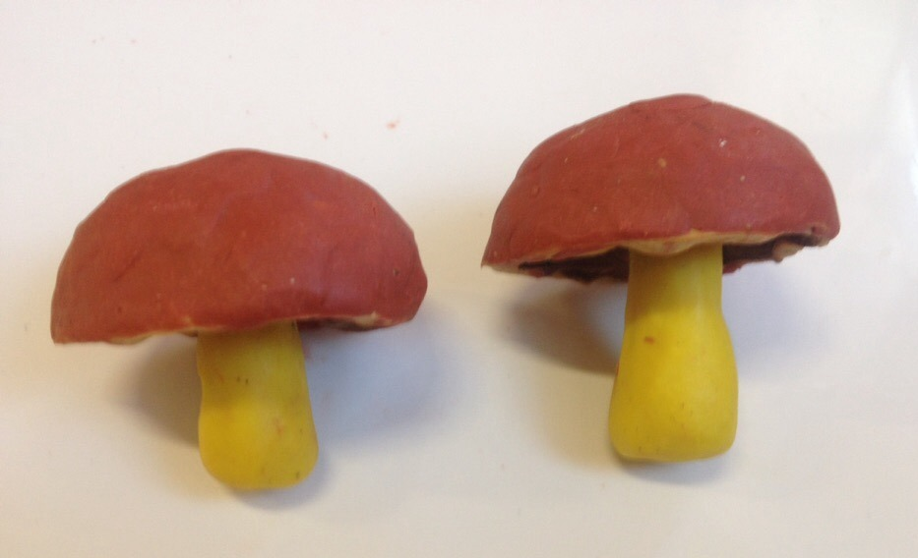5.

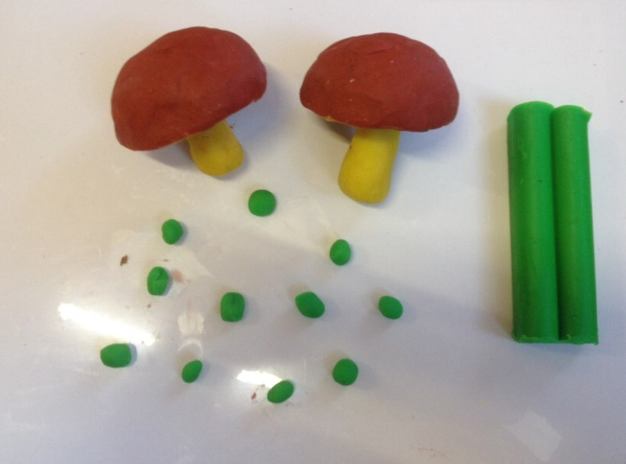6.

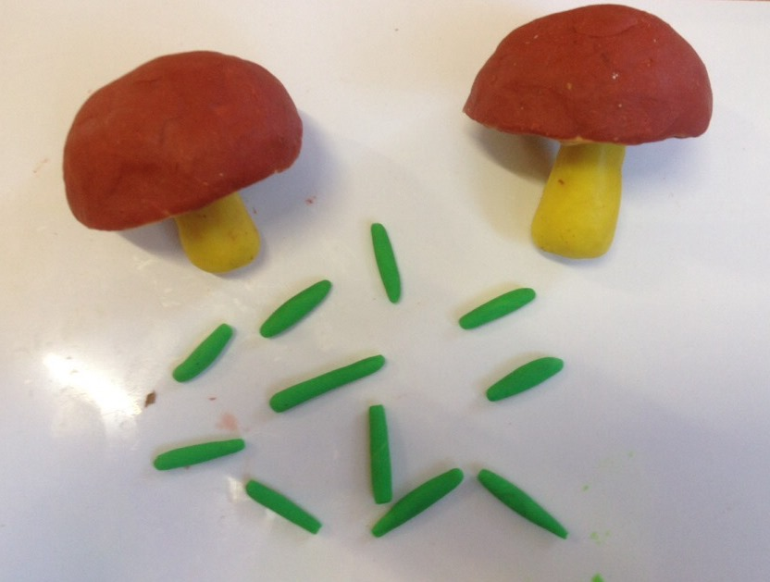7.

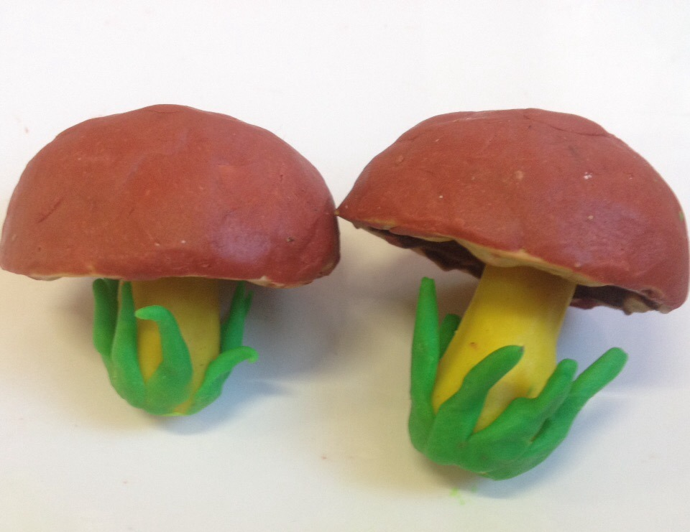8.

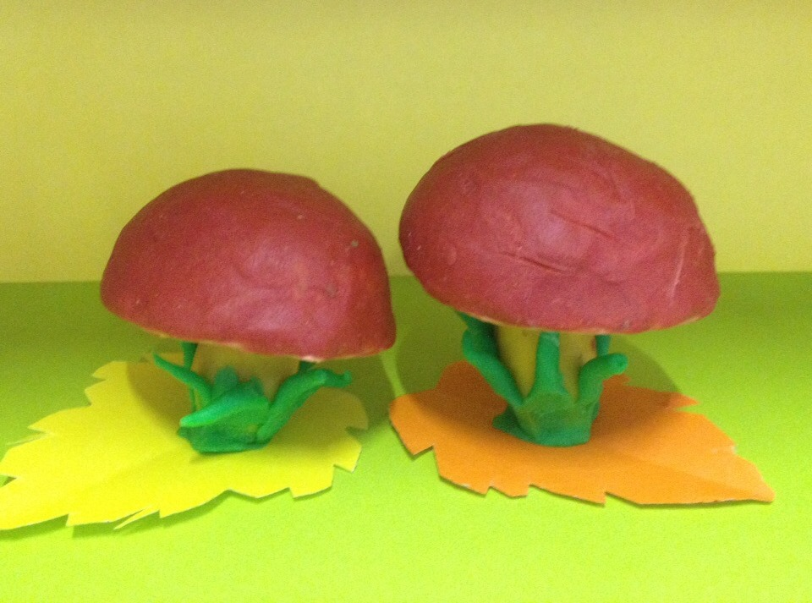9.

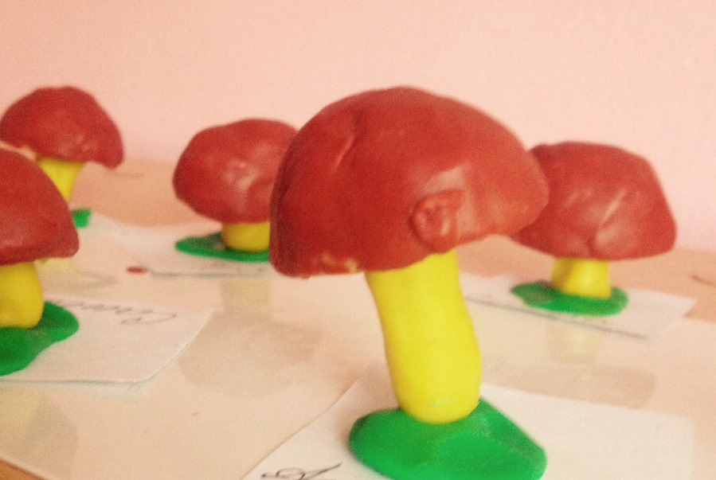10.

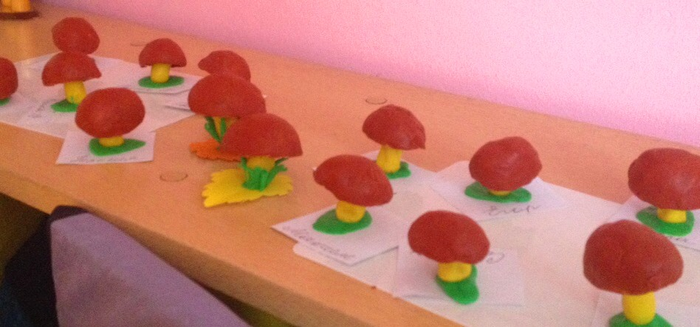11.

После того, как ваша грибная поляна готова, или вы наполнили грибами корзинку, спросите вашего ребенка, что же или кого же еще можно сделать из скорлупы грецкого ореха? Уверяю вас, ответы ваших детей удивят вас!

Прекрасных вам творческих вечеров с вашими детьми! И, пожалуйста, помните, какими бы умелыми не были воспитатели, работающие с вашими детьми, вашего внимания и заботы вашим детям не заменит никто!!! В современных условиях детского сада так трудно обойтись без поддержки родителей, без их участия в жизни группы и детского сада. Только совместными усилиями можно воспитать человека, который имеет жажду к знаниям, может фантазировать и творить, умеет радоваться жизни и побеждать!

